Дидактический материал
Модернизационная политика Индии в 1960 - 1990-е гг.
Стратегия модернизации в экономике (по этапам) | Основные направления внешней политики
1940 - 1950-е гг. — переход собственности бывших колониальных властей государству. Плановое развитие государственного сектора. Лишение помещиков права собирать налоги с сельских общин, право арендаторов выкупать землю. | Принцип неприсоединения к военным блокам,сотрудничество со всеми странами. Индия - член Британского Содружества, важный торговый партнер СССР. Конфликты Индии с Пакистаном, Китаем.
1960-е гг. — национализация крупных банков,системы оптовой торговли, ограничение предельных размеров землевладения. Проведение «зеленой революции», переход на самообеспечение аграрной продукцией. | Индия — ядерная держава. Ядерное противостояние Индии и Пакистана.
1980 - 1990-е гг. — частичная либерализация внешней торговли, привлечение капиталов из-за рубежа, поддержка частнопредпринимательской деятельности.

Высшие органы власти Индии по Конституции 1950 г.
Государственное устройство - Федеративная Республика
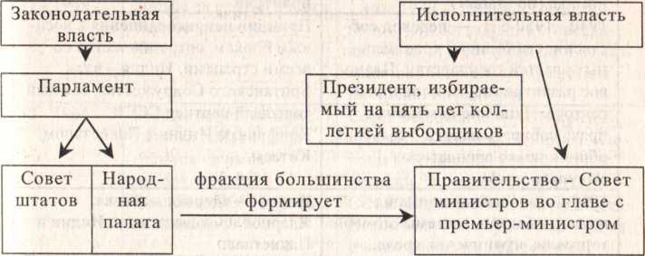

Особенности процесса модернизации в Индии
Г осударствен-
ныи сектор | — ^
 | —>
железные дороги транспорт, средства связи военные заводы ирригационные сооружения, энергетика

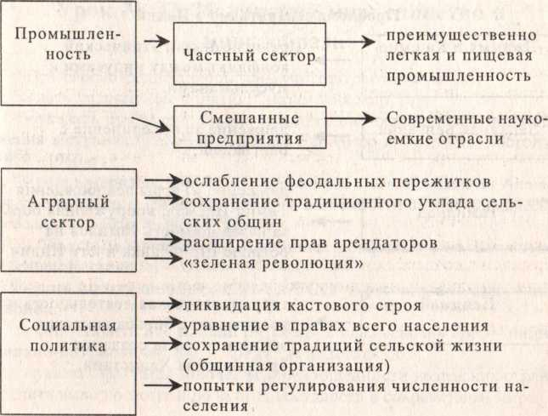

Хроника индо-пакистанского конфликта
Даты | Причины | Результаты
1947 - 1949 | Борьба за стратегически важное княжество Кашмир. | 1 янв. 1949 г. Индия и Пакистан подписали соглашение о прекращении огня и установлении демаркационной линии, которая стала постоянной границей.
1965 - 1966 | Боевые действия в пустынных районах, где граница не была демаркирована. Возобновилась борьба за Кашмир. | Совет Безопасности ООН призвал прекратить военные действия. Стороны отвели войска на исходные позиции. При посредничестве СССР Индия и Пакистан подписали Декларацию о неприменении силы и возобновлении переговоров.
1971 | Кризис в Восточном Пакистане, поддержка Индией бенгальцев. | Восточный Пакистан провозглашен Народной Республикой Бангладеш.
1998 | Установление военного режима в Пакистане. Активизация мусульман в Кашмире с требованием независимости. | Ситуация периодически обостряется. Пакистан не оставляет надежды захватить Кашмир.

Прагматические реформы в Китае в 1980-е гг.
Мероприятия в экономике | Мероприятия во внешней политике
Ликвидация сельских коммун, разрешение крестьянам иметь в собственности скот, инвентарь, нанимать батраков, продавать часть продукции.  Разрешено создавать кооперативные и частные предприятия в промышленности, торговле, сфере обслуживания.  Льготный режим для иностранных капиталов, создание открытых экономических зон, активизация внешней торговли. | Нормализация отношений и развитие экономических связей с Вьетнамом и СССР.  Деловые отношения с США. Возвращение Гонконга под юрисдикцию Китая.

